
OFPPT
Office de la Formation Professionnelle
et de la Promotion du Travail

Direction Recherche et Ingénierie de la formation
Examen de fin de formation, formation initiale
Session Juin 2008

Filière : Technicien Spécialisé : Géomètre topographe Epreuve : Théorique
Niveau : Technicien Spécialisé
Durée : 4 heures Barème: /40
Eléments de corrigé
NB : Chaque formateur correcteur doit d’abord vérifier la totalité des corrigés de l’épreuve et lui apporter les différentes rectifications s’il y a lieu avant tout commencement des corrections des feuilles des examens qui lui ont été confiées.

1°/ Parmi les méthodes de représentation de relief on trouve les courbes de niveau :
a- Définissez une courbe de niveau
b- Quelles sont les quatre caractéristiques des courbes de niveau ?
Réponse :
a- Une courbe de niveau est une imaginaire joignant tous les points qui ont la même altitude .Un ensemble de courbes de niveau donne une représentation du relief.
b-Les courbes de niveau possèdent les caractéristiques communes suivantes:
- Tous les points d'une même courbe ont la même altitude.
- Les courbes de niveau sont des lignes fermées, à moins qu'elles ne soient interrompues par les limites de la carte,
- L'intervalle entre les courbes indique la nature de la pente,
- Une courbe de niveau ne peut pas en croiser une autre d'altitude différente.

2°/ En topographie on distingue deux types de levés : le levé planimétrique et le levé altimétrique
a- Donner la définition et le but d’un levé planimétrique.
b- Citer les 2 méthodes les plus simples de levé planimétrique.
c- Expliquer le principe de chacune de ces 2 méthodes.
Réponse :
a- Lorsque l'on souhaite représenter des éléments tels que des routes, une construction, un cours d’eau ou les limites de propriétés, on fait appel au levé planimétrique. Le levé planimétrique consiste en effet à mesurer les angles et les distances au sol.
b- Les méthodes de levé planimétrique les plus simples sont:
- le levé par abscisses et ordonnées;
- le levé par rayonnement.
c-Levé par abscisses et ordonnées : ,
Le levé par abscisses et ordonnées s'effectue à l'aide d'une équerre optique, qui permet de déterminer une direction perpendiculaire à une autre. Grâce à cet appareil, on détermine l'emplacement des pieds des perpendiculaires (M', N', P') à partir des points à lever (M, N, P) sur une ligne d'opération AB (figure ci-après ). " ,-',
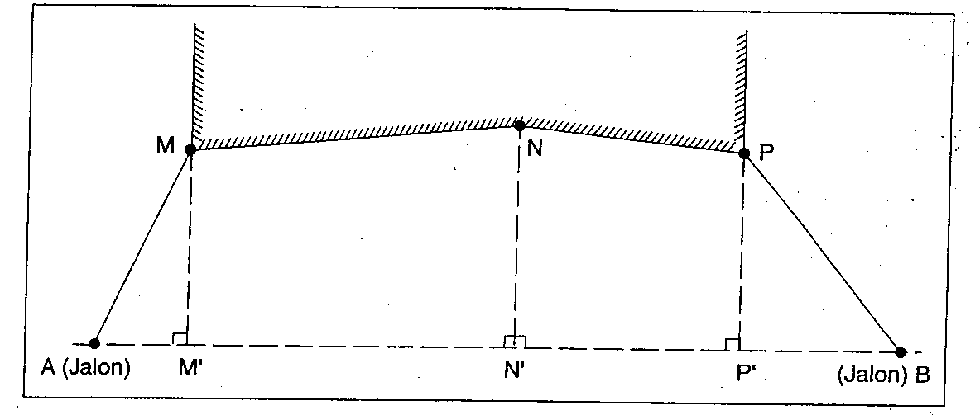

La ligne d'opération est matérialisée par deux jalons: On mesure les abscisses en cumulé (AM', AN’, AP'...) puis les ordonnées (MM', NN', PP..).
Les mesures doivent être contrôlées par' la mesure des diagonales (AM, BP...) en utilisant le théorème de Pythagore (triangle rectangle) : (AM)² = (AM')² + (MM')².
Pour exécuter un levé par abscisses et ordonnées, on procède aux étapes suivantes:
- Faire un croquis général du site de travail (à lever).
- Matérialiser la ligne d'opération à l'aide de jalons.
- Matérialiser les points de détail à l'aide de jalons.
Levé par rayonnement :
Le levé par rayonnement s'appuie sur le principe géométrique de la détermination d'un point par coordonnées polaires (voir figure ci-après).

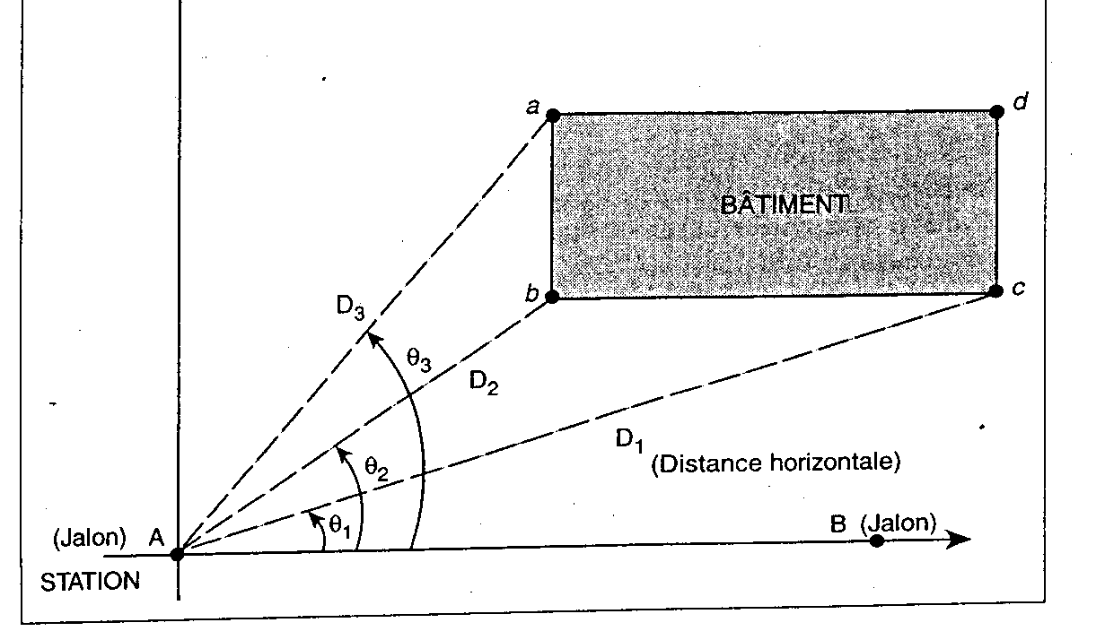

Chaque point est défini par:
- l'angle ($θ$), qui est déterminé depuis la station (A) à partir d'un axe fixe (AB);
- la distance (D_{i}), qui définit la position des points (a, b, c) par rapport à la station (A)
La valeur de l'angle horizontal (généralement exprimée en grades) ainsi que celle de la distance (en mètres) forment les coordonnées polaires d'un point.

3°/Parmi les travaux importants dans un projet de construction : l’assainissement.
a- Quel est le rôle d’un ouvrage d’assainissement?
b- Quelles sont les parties composantes d’un réseau d’assainissement ?
c- Nommer les parties composantes d’un branchement.
d- Quels sont les types des eaux qui doivent être évacuées ?
Réponse :

a- Les ouvrages d’assainissement ont pour objet la prise en charge des eaux usées et pluviales au mieux de confort de l’usager, et selon des modes divers adaptés au contexte et aux caractéristiques de l’urbanisation : rétention, résorption, transport et traitement.

b- On distingue d’habitude dans un réseau intérieur d’évacuation les suivantes éléments composants :
- branchements – pour chaque appareil d’utilisation,
- collecteurs d’appareils – qui sont des canalisations d’allure horizontale sur lesquelles se raccordent les branchements,
- canalisations verticales – faisant suite aux collecteurs :
- les descentes d’eaux ménagères reçoivent les décharges d’éviers, lavabos, douches, baignoires, bidets, urinoirs, etc.
- les chutes desservent uniquement des W.C.
- les chutes uniques assurent à la fois les fonctions de descentes et de chutes (dans ce cas avec ventilation secondaire obligatoire).
- collecteurs principaux – qui sont canalisations d’allure horizontale recueillant, en cave, les descentes des chutes,
- ventilation primaire et secondaire – pour assurer l’aération de réseau ;
- branchement d’égout – pour diriger toutes les eaux collectées vers la station de traitement ;
c- Un branchement comporte en général, quatre parties qui sont de l’amont vers l’aval, comme ensuite :
- un dispositif de raccordement à l’habitation ;
- un dispositif à buts multiples, appelé regard de branchement ou regard de visite ;
- une canalisation de branchement ;
- un dispositif de raccordement de la canalisation de branchement au réseau général, appelé point de raccordement,

d- Dans la catégorie des eaux qui doivent être évacuées, on distingue les types suivants :
  - les eaux de pluies – qui provient des précipitations naturelle, sont recueillies par les toitures et les chaussés et qui se caractérisent par des débits importants (dans le cas d’un orage), mais intermittent ;
  - les eaux vannes (ou eaux noirs) – sont issues des WC ;
  - les eaux ménagères (ou eaux grises) – provenant des cuisines, des salles de bains et de buanderies ;
  - les eaux industrielles – ont un débit variables, mais constant.

4°/ Le contrôle des constructions représente l’ensemble des opérations et des techniques topographiques utilisées pendant et après la réalisation d’un ouvrage pour s’assurer de respecter les formes et les dimensions indiquées sur les plans d’exécutions .
Donner les formules pour :
- contrôler la hauteur d’un immeuble.
- vérifier l’altitude d’un point inaccessible.
Réponse :
5°/ Le point 65 du canevas d’ensemble ordinaire, déterminé par le procédé du recoupement, comprend :
- le signal R65 matérialisé par la croix d’un clocheton ;
- la station excentrée S65 placée sur une terrasse d’où l’on ne peut pas viser le signal R.

Le géomètre chargé de déterminer les coordonnées du signal R65 a procédé :
- au relèvement en S65 sur les points 54, 57, 62 et 63 dont les observations résumées sont :
54 : 0,000 grades
57 : 136,1979 grades
62 : 250,7628 grades
63 : 272,5537 grades
- au rattachement du signal R65 à la station S65 par une petite figure composée de quatre triangles dont il a mesuré les angles en A, B, C et S et les bases AB et BC.

- Extrait du carnet de terrain :

Stations | Points visés | Lectures réduites  (grades) | Distances réduites  (m)
S | 54 | 0,000
S | A | 266,917
S | B | 333,635
S | C | 398,053
A | S | 0,000
A | B | 328,918
A | R | 399,093
B | S | 0,000
B | A | 62,197 | 24,21
B | C | 327,426 | 25,48
B | R | 398,656
C | S | 0,000
C | B | 63,008
C | R | 399,482

- Il a en outre mesuré sur la mappe de triangulation les distances entre le clocheton R et les points d’appui du relèvement :
R-54 : 1 814 m ;
R-57 : 1 864 m ;
R-62 : 2 968 m ;
R-63 : 1 803 m.

On vous demande :

- De calculer dans le repère local B (x = 100 m ; y = 500 m), gisement G_{BA} = 100 grades, les coordonnées du signal R et de la station S. En déduire :
- La distance SR = r ;
- La lecture Lo, réduite à la référence 54, que l’on aurait pu observer si le clocheton R avait été visible depuis la station S.
- De calculer les lectures angulaires réduites à la référence 54 que l’on aurait observées en R si ce point avait pu être stationné (réduction des lectures au centre du signal R).

- À l’aide des lectures réduites au n° 2, calculez les coordonnées du signal R, obtenues par relèvement sur les trois points :
54 857 020,15 58 847,99
62 858 916,15 54 844,31
63 858 134,39 56 013,62
Réponse :

1- Distance SR
- Résolution des triangles ABS et BCS:
Notez que les lectures de S sur A et B donnent un angle BSA de 66,718 grade, il existe donc un écart de 2 mgrade avec la valeur ci-dessus issue des calculs. Ceci sera réduit plus loin lors du calcul de polygradeale.
La distance SB est calculée deux fois, on en déduit : SB = 25,114 m.

- Résolution des triangles ABR et BCR :
La distance RB est calculée deux fois, on en déduit : RB = 25,042 m.

- Calcul des coordonnées de S et R : on peut procéder par calcul de polygradeation ou rayonnement.

- Par rayonnement depuis B :

G_{BS} = G_{BA} – ABS = 100 – 62,1970 = 37,8030 grade.
x_{S} = x_{B} + SB.sin(G_{BS}) = 100 + 25,114 . sin(37,8030) = 114,052 m.
y_{S} = y_{B} + SB.cos(G_{BS}) = 500 + 25,114 . cos(37,8030) = 520,815 m.

G_{BR} = G_{BA} – ABR = 100 – 63,5410 = 36,4590 grade.
X_{R} = x_{B} + RB.sin(G_{BR}) = 100 + 25,042 . sin(36,4590) = 113,570 m.
Y_{R} = y_{B} + RB.cos(G_{BR}) = 500 + 25,042 . cos(36,4590) = 521,046 m.

On en déduit la distance SR = r = 0,534 m.
Contrôle de ce résultat par résolution du triangle BSR :
BR = 25,042 m , BS = 25,114 m , RBS = 1,344 grade : on retrouve bien SR = 0,534 m.

- Par polygradeation :

Fermeture angulaire : 0 dmgrade
Fermeture en x : -0,006 m ; Fermeture en y : -0,009 m.

Fermeture angulaire : 0 dmgrade
Fermeture en x : -0,004 m ; Fermeture en y : -0,006 m.

On en déduit SR = r = 0,534 m.
La comparaison des deux méthodes de calcul ne donne pas d’écarts significatifs. La distance r devant être connue au cm près, on peut choisir indifféremment l’une ou l’autre des deux méthodes.
L’avantage de la polygradeation est de faire apparaître des fermetures angulaires et planimétriques.

- Lecture réduite Lo.
À partir des coordonnées de S et R, on obtient G_{SR} = 328,5587 grade.
Lo = G_{SR} – G_{S-54} = G_{SR} – [G_{SB} + (400 – 333,635)] = 328,5587 – 237,8039 – 66,365 = 24,3898 grade.
Donc Lo = L_{SR} = 24,3989 grade.

- Lectures angulaires réduites au centre du signal.

Point Pi  Visé | Distance  R-Pi  (m) | Angles R-S-Pi  L_{SPi} – L_{SR}  (grade) | Angles R-Pi-S  Alpha  (grade) | Angles « lus » en R  (grade) | Angles réduit à zéro sur 54  (grade)
54 | 1 814 | -24,3898 | -0,0070 | 399,9930 | 0,0000
57 | 1 864 | 111,8081 | 0,0179 | 136,2158 | 136,2228
62 | 2 968 | 226,3730 | -0,0046 | 250,7582 | 250,7652
63 | 1 803 | 248,1639 | -0,0129 | 272,5408 | 272,5478

L’angle R-Pi-S, noté Alpha dans le tableau, est calculé par la formule : sin(Alpha) = $\frac{r}{D_{R−\text{Pi}}}$. Sin(R-S-Pi).
Cet angle Alpha, calculé pour chaque point Pi visé, est ajouté à l’angle lu depuis S pour obtenir la lecture que l’on aurait faite depuis R. Ces angles sont enfin réduits à zéro sur le point 54.
- Incertitude sur la direction R-57 :

L’angle Alpha calculé de R sur le point 57 est issu de l’expression : Alpha = sin⁻¹[$\frac{r}{D_{R−\text{57}}}$.Sin(R-S-Pi)].
Si on admet que la distance r et l’angle R-S-Pi sont déterminées avec précision, l’incertitude sur l’angle Alpha résulte de principalement de l’incertitude sur la mesure de la distance DR-57 sur la mappe.
Si on considère les autres paramètres exacts, l’écart type sur Alpha s’exprime par :
σ_{alpha} = $\frac{1}{\sqrt{1−(\frac{r}{D_{R−\text{57}}}\text{.}\text{sin}(S))^{2}}}\text{.}\frac{r}{D_{{R−\text{57}}^{2}}}\text{.}\text{sin}(S)\text{.}σ_{D}$ S est l’angle R-S-Pi
On peut arriver plus rapidement à un résultat similaire en considérant que l’angle Alpha étant faible :
sin(Alpha) ≈ Alpha_{radians}
Comme σ_{D} = ± 5 m, on en déduit pour le point 57 :
σ_{alpha} = $\frac{r}{D_{{R−\text{57}}^{2}}}$.sin(S). σ_{D ,}ce qui donne σ_{alpha} = ± 0,5 dmgrade.
La précision de 5m sur la mappe est donc largement suffisante.

- Coordonnées de R par relèvement :

Par application directe des formules de Delambre pour le relèvement, on obtient :
E_{R} = 858 487,77 m
N_{R} = 57 781,21 m

Contrôle des distances lues sur la mappe :
R-54 = 1814,37 m
R-62 = 2967,98 m
R-63 = 1802,57 m

6°/ Les tableaux ci-après reprennent les données d’un levé effectué sur les propriétés délimitées par les points 101, 102, 203 et 204 (voir le schéma du lever).

Le point 103 est le milieu de 102-203 ; le point 201 est le milieu de 101-204.

Stations | Points visés | Hz  grades | Dh  m
1  X₁ = 100,00  Y₁ = 500,00 | 2 | 356,789 | 83,72
1  X₁ = 100,00  Y₁ = 500,00 | 101 | 98,573 | 65,38
1  X₁ = 100,00  Y₁ = 500,00 | 102 | 236,033 | 50,14
1  X₁ = 100,00  Y₁ = 500,00 | 104 | 325,692 | 31,71
2  X₂ = 183,72  Y₂ = 500,00 | 1 | 1,205 | 83,72
2  X₂ = 183,72  Y₂ = 500,00 | 202 | 378,010 | 27,92
2  X₂ = 183,72  Y₂ = 500,00 | 203 | 137,660 | 37,70
2  X₂ = 183,72  Y₂ = 500,00 | 204 | 283,581 | 25,43

Les propriétaires de ces deux parcelles chargent un géomètre expert de remplacer la limite 103-104-202-201 par une nouvelle limite AB parallèle à la façade 101-102 et qui conserve les superficies initiales.

On vous demande de :

- calculer les superficies des deux parcelles.
- calculer les cotes d’implantation 101-B et 102-A.
- calculer la cote d’implantation 102-A dans le cas ou la nouvelle limite passe par le point 201.

Réponse :

1) Calcul des coordonnées locales des points levés par rayonnement :

G₁₋₂ = 100 grade ; on retranche donc 256,789 grade à toutes les lectures angulaires effectuées en station au point 1 pour obtenir les gisements des différentes directions. On obtient le tableau suivant :

Points | Gisement (grade) | Distance (m) | X (m) | Y (m)
101 | 241,784 | 65,38 | 60,10 | 448,20
102 | 379,244 | 50,14 | 83,94 | 547,50
104 | 68,903 | 31,71 | 128,00 | 514,88

G₂₋₁ = 300 grade ; on ajoute donc 298,795 grade à toutes les lectures angulaires effectuées en station au point 2 pour obtenir les gisements des différentes directions. On obtient le tableau suivant :

Points | Gisement (grade) | Distance (m) | X (m) | Y (m)
202 | 276,805 | 27,92 | 157,63 | 490,05
203 | 36,455 | 37,70 | 204,15 | 531,69
204 | 182,376 | 25,43 | 190,67 | 475,54

Les points 103 et 201 étant les milieux des segments 102-203 et 101-204, leurs coordonnées sont :
Points | X (m) | Y (m)
103 | 144,04 | 539,59
201 | 125,39 | 461,87

On contrôle les distances mesurées sur le terrain entre points. Seules distances 201-202 (42,82 m) et 203-204 (57,74 m) font apparaître un écart de l’ordre du centimètre. On considère ces écarts acceptables, les coordonnées des points d’appui étant données au centimètre près.

Les surfaces sont calculées en coordonnées cartésiennes, on obtient :
S1 = S101-102-103-104-202-201 = 5912,5888 m2.
S2 = S203-204-201-202-104-103 = 3725,1428 m2.
On contrôle que la surface totale est bien de S1 + S2 = Stotale = 9637,7316 m2.

2) On applique la relation du cours (tome 2, § 2.5.2.) qui permet de déterminer directement la cote AB :
AB = [D101-1022 – 2.S1 .(cotan + cotan)] = 77,95 m.
 = angle 102-101-201 = 71,863 grade ;
 = angle 101-102-103 = 106,672 grade.
On en déduit la distance entre les droites 101-102 et A-B : h = 2.S1 / (D101-102 + AB) = 65,67 m.
D’où les cotes d’implantation demandées :
101-B = h / sin = 72,65 m ;
102-A = h / sin = 66,03 m.
On contrôle la surface de la parcelle 101-102-A-B : pour cela, on détermine les coordonnées de A et B par rayonnement depuis 102 et 101.
G102-203 = 108,327 grade, donc XA = X102 + 66,03.sin(108,327) = 149,41 m ;
YA = Y102 + 66,03.cos(108,327) = 538,89 m.
G101-204 = 86,862 grade, donc XA = X102 + 72,65.sin(86,862) = 131,21 m ;
YA = Y102 + 72,65.cos(86,862) = 463,09 m.
S101-102-A-B = 5912,2999 m2. Ce résultat est correct étant la précision centimétrique des mesures.
Une construction graphique (voir tome 2, § 2.5.1.) permet d’obtenir les valeurs exactes au mm près.

Autre résolution possible : on construit le point E d’intersection des façades 102-203 et 101-204.
Les coordonnées de E sont déterminées par Delambre : E (360,577 m ; 511,108 m).
On en déduit : D101-E = 306,988 m
D102-E = 279,020 m.
La surface du triangle 101-102-E est St = 14 167,9806 m2.
Dans le triangle 101-102-E, on peut écrire : $\frac{\text{St}−S_{1}}{\text{St}}={\left(\frac{\text{AE}}{\text{102}−E}\right)}^{2}={\left(\frac{\text{BE}}{\text{101}−E}\right)}^{2}$.
On en déduit : AE = 212,990 m et BE = 234,338 m.
Donc : 102-A = 66,03 m et 101-B = 72,65 m.

On contrôle la surface S1 en utilisant Sarron : 2.S1 = a.b.sin(ab) + a.c.sin(ac) + b.c.sin(bc)
Avec : a = B-101 = 72,65 m b = 101-102 = 102,12 m c = 102-A = 66,03
angle ab = 200 –  = 128,137 grade angle bc = 200 -  = 93,328 grade
angle ac = ab + bc = 221,465 grade.
On trouve S1 = 5912,5675 m2 ce qui est d’une précision acceptable compte tenus de la précision de données.

3) On calcule la surface du triangle 101-102-201 : S101-102-201 = 3078,2516 m2. On en déduit que le point A est tel qu’il détermine un triangle 102-201-A de surface S102-201-A = 5912,5888 – 3078,2516 = 2834,3372 m2.
On connaît :
D102-201 = 95,13 m
Angle 203-102-201 = 62,975 grade.
On en déduit D102-A = 2 x 2834,3372 / 95,13 / sin(62,975) = 71,31 m.
On calcule les coordonnées de A depuis 102 : XA = X102 + 71,31.sin(108,327) = 154,64 m ;
YA = Y102 + 71,31.cos(108,327) = 538,20 m.
On contrôle la surface S101-102-A-201 = 5912,4897 m2. Cette précision est acceptable étant donnée la précision centimétrique des points d’appui.
Une construction graphique permet de confirmer ce résultat et d’obtenir les cotes exactes.

Barème de notation
1°/………………………………../2pts
2°/………………………………../4pts
3°/………………………………../4pts
4°/………………………………../2pts
5°/
1-……………………………....../5pts
2-……………………………....../5pts
3-……………………………....../3pts
6°/
1-……………………………....../5pts
2-……………………………....../5pts
3-……………………………....../5pts

